
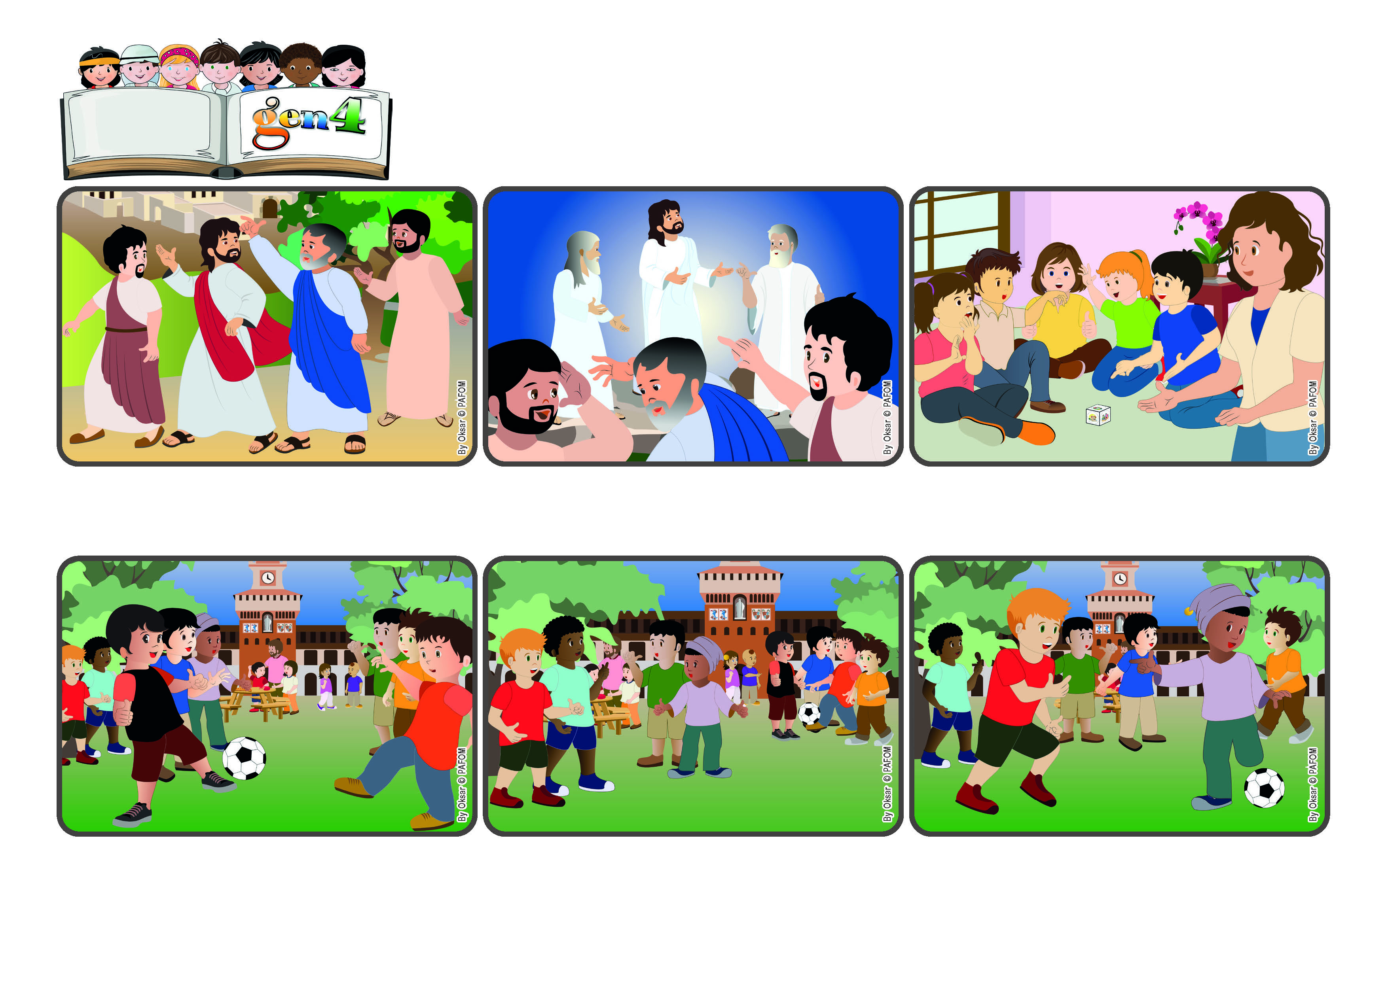
"Senhor, é bom ficarmos aqui" (Mt 17,4).
Palavra de Vida
(AGOSTO 2024, da liturgia da terça-feira 6 de agosto, festa da Transfiguração)
Como é bom estar com Jesus!
Eles eram tímidos. Mas, depois, aproximaram-se, atraídos pelo amor que sentiram dos gen 4 ao vê-los jogar. Giulio os viu e lhes passou a bola. Passaram a jogar felizes: não queriam mais parar! “Podemos voltar amanhã?”, perguntaram ao final.
Porém, dois meninos ficaram de lado, sozinhos. Os gen4 pararam de brincar e se perguntaram: “Por que não os convidamos?”. Todos estavam de acordo. Giulio e Filippo foram até eles e perguntaram: “Querem jogar com a gente?”
Os gen4 de Milão estavam fazendo o seu encontro. Mesmo enquanto estavam brincando, procuravam ajudar-se para que Jesus estivesse sempre no meio deles. Era um dia bonito e havia muitas outras crianças brincando em grupinhos.
E o que aconteceu? O rosto de Jesus ficou brilhante como o sol, as suas roupas ficaram brancas como a luz. Apareceram Moisés e Elias que falaram com Ele. “Senhor, é bom ficarmos aqui! - exclama Pedro - farei três tendas para vocês!”
Isso também ocorre conosco, quando nos queremos bem e sentimos Jesus presente no nosso meio: não queremos mais ir embora! Com o nosso amor, levemos essa luz a muitos, para que o Reino de Deus resplandeça em todo o mundo!
Jesus falava frequentemente com os seus apóstolos sobre o Reino do seu Pai, do qual tinha vindo. Mas não era fácil imaginar completamente o que Ele queria dizer. Então, um dia, Jesus levou consigo ao monte Pedro, Tiago e João.
”© PAFOM, Desenhos e textos elaborados pelo Centro Gen4”
Os gen4 são as crianças do Movimento dos Focolares, fundado por Chiara Lubich.

